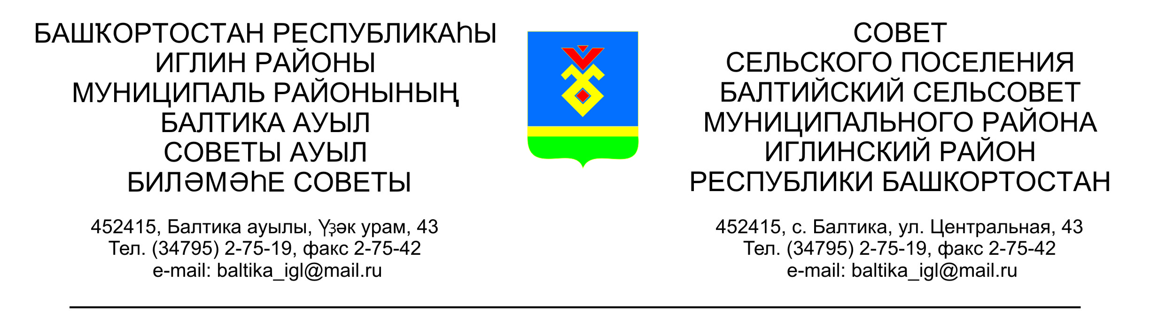
КАРАР РЕШЕНИЕ
Совета сельского поселения Балтийский сельсовет муниципального района Иглинский район Республики Башкортостан

О внесении изменений и дополнений в Устав
сельского поселения Балтийский сельсовет
муниципального района Иглинский район
Республики Башкортостан

Совет сельского поселения Балтийский сельсовет муниципального района Иглинский район Республики Башкортостан решил:

1. Внести в Устав сельского поселения Балтийский сельсовет муниципального района Иглинский район Республики Башкортостан следующие изменения и дополнения:

1.1. В части 1 статьи 3:
1.1.1. В пункте 21 после слов «территории, выдача» дополнить словами «градостроительного плана земельного участка, расположенного в границах поселения, выдача».
1.1.2.В пункте 40 слова «государственном кадастре недвижимости» заменить словами «кадастровой деятельности».

1.2. В пункте 13 части 1 статьи 4 слова «мероприятий по отлову и содержанию безнадзорных животных, обитающих» заменить словами «деятельности по обращению с животными без владельцев, обитающими».

1.3. В части 1 статьи 5:
1.3.1. Пункт 5 признать утратившим силу.
1.3.2. Пункт 7 дополнить словами «, если иное не предусмотрено Законом Республики Башкортостан «О местном самоуправлении в Республике Башкортостан».
1.4. Абзац второй части 1статьи 8.1 изложить в следующей редакции:
«Сход граждан, предусмотренный Федеральным законом, правомочен при участии в нем более половины обладающих избирательным правом жителей населенного пункта или Сельского поселения. В случае, если в населенном пункте отсутствует возможность одновременного совместного присутствия более половины обладающих избирательным правом жителей данного населенного пункта, сход граждан проводится поэтапно в срок, не превышающий одного месяца со дня принятия решения о проведении схода граждан. При этом лица, ранее принявшие участие в сходе граждан, на последующих этапах участия в голосовании не принимают. Решение схода граждан считается принятым, если за него проголосовало более половины участников схода граждан.».

1.5. В части 4 статьи 11 слова «по проектам и вопросам, указанным в части 3 настоящей статьи,» исключить.

1.6. Абзац первый части 11 статьи 18 изложить в следующей редакции:
«11. Нормативный правовой акт, принятый Советом, направляется главе Сельского поселения для подписания и обнародования в течение 10 дней. Глава Сельского поселения имеет право отклонить нормативный правовой акт, принятый Советом. В этом случае указанный нормативный правовой акт в течение 10 дней возвращается в Совет с мотивированным обоснованием его отклонения либо с предложениями о внесении в него изменений и дополнений. Если глава Сельского поселения отклонит нормативный правовой акт, он вновь рассматривается Советом. Если при повторном рассмотрении указанный нормативный правовой акт будет одобрен в ранее принятой редакции большинством не менее двух третей от установленной численности депутатов Совета, он подлежит подписанию главой Сельского поселения в течение семи дней и обнародованию.».

1.7. Абзац первый части 2 статьи 19 дополнить словами «, но, как правило, не более двух сроков подряд в отношении одного и того же лица».

1.8. В статье 22:
1.8.1. Часть 5 изложить в следующей редакции:
«5. Депутат, член выборного органа местного самоуправления, выборное должностное лицо местного самоуправления должны соблюдать ограничения, запреты, исполнять обязанности, которые установлены Федеральным законом от 25 декабря 2008 года № 273-ФЗ «О противодействии коррупции» и другими федеральными законами. Полномочия депутата, члена выборного органа местного самоуправления, выборного должностного лица местного самоуправления прекращаются досрочно в случае несоблюдения ограничений, запретов, неисполнения обязанностей, установленных Федеральным законом от 25 декабря 2008 года № 273-ФЗ «О противодействии коррупции», Федеральным законом от 3 декабря 2012 года № 230-ФЗ «О контроле за соответствием расходов лиц, замещающих государственные должности, и иных лиц их доходам», Федеральным законом от 7 мая 2013 года № 79-ФЗ «О запрете отдельным категориям лиц открывать и иметь счета (вклады), хранить наличные денежные средства и ценности в иностранных банках, расположенных за пределами территории Российской Федерации, владеть и (или) пользоваться иностранными финансовыми инструментами», если иное не предусмотрено Федеральным законом.».
1.8.2. В абзаце втором части 5.1 после слов «выборного должностного лица местного самоуправления» дополнить словами «или применении в отношении указанных лиц иной меры ответственности».
1.8.3. Дополнить частью 5.2 следующего содержания:
«5.2. К депутату, члену выборного органа местного самоуправления, выборному должностному лицу местного самоуправления, представившим недостоверные или неполные сведения о своих доходах, расходах, об имуществе и обязательствах имущественного характера, а также сведения о доходах, расходах, об имуществе и обязательствах имущественного характера своих супруги (супруга) и несовершеннолетних детей, если искажение этих сведений является несущественным, могут быть применены следующие меры ответственности:
1) предупреждение;
2) освобождение депутата, члена выборного органа местного самоуправления от должности в представительном органе муниципального образования, выборном органе местного самоуправления с лишением права занимать должности в представительном органе муниципального образования, выборном органе местного самоуправления до прекращения срока его полномочий;
3) освобождение от осуществления полномочий на постоянной основе с лишением права осуществлять полномочия на постоянной основе до прекращения срока его полномочий;
4) запрет занимать должности в представительном органе муниципального образования, выборном органе местного самоуправления до прекращения срока его полномочий;
5) запрет исполнять полномочия на постоянной основе до прекращения срока его полномочий.».
1.8.4. Дополнить частью 5.3 следующего содержания:
«5.3. Порядок принятия решения о применении к депутату, члену выборного органа местного самоуправления, выборному должностному лицу местного самоуправления мер ответственности, указанных в части 5.2 настоящей статьи, определяется муниципальным правовым актом в соответствии с законом Республики Башкортостан.».

1.9. Часть 3 статьи 29 дополнить абзацем седьмым следующего содержания:
«Официальным опубликованием (обнародованием) устава Сельского поселения и муниципальных правовых актов о внесении изменений в устав Сельского поселения является также публикация их текстов на портале Министерства юстиции Российской Федерации «Нормативные правовые акты в Российской Федерации» в информационно-телекоммуникационной сети «Интернет» (http://pravo.minjust.ru, http://право-минюст.рф, регистрационный номер и дата принятия решения о регистрации средства массовой информации в форме сетевого издания: серия Эл № ФС77-72471 от 05.03.2018 г.).».

2. Настоящее решение направить в Управление Министерства юстиции Российской Федерации по Республике Башкортостан для его государственной регистрации в порядке и сроки, установленные действующим законодательством.

3. Настоящее решение обнародовать в здании Администрации сельского поселения Балтийский сельсовет муниципального района Иглинский район Республики Башкортостан в течение семи дней со дня его поступления из Управления Министерства юстиции Российской Федерации по Республике Башкортостан после государственной регистрации.
4. Настоящее решение вступает в силу со дня его официального обнародования.

Глава сельского поселения Балтийский
сельсовет муниципального района
Иглинский район
Республики Башкортостан И.М.Бугвин

20 ноября 2020 года

№______

